DIAGRAMAS DE CASOS DE USO

**Projeto**: Sistema de Gerenciamento Bancário

**Responsáveis**: Benedito Rodrigo de Sousa Cunha, Denilson da Silva Sousa, Jonatas Travessa Souza de Barros, Vinicius Loiola Cavalheiro, Renan de Oliveira Carvalho.

**(Equipe Pycman)**.

Um diagrama de caso de uso documenta o que o sistema faz do ponto de vista do usuário. Em outras palavras, ele descreve as principais funcionalidades do sistema e a interação dessas funcionalidades com os usuários do mesmo sistema. Nesse diagrama não nos aprofundamos em detalhes técnicos que dizem como o sistema faz.

Diagramas de Casos de Uso são compostos basicamente por quatro partes:

* Cenário: Sequência de eventos que acontecem quando um usuário interage com o sistema.
* Ator: Usuário do sistema, ou melhor, um tipo de usuário.
* Use Case: É uma tarefa ou uma funcionalidade realizada pelo ator (usuário)
* Comunicação: é o que liga um ator com um caso de uso

Existem ainda os Includes e Extends que são relações entre os casos de uso.

* **Include**: seria a relação de um caso de uso que para ter sua funcionalidade executada precisa chamar outro caso de uso.
* **Extend**: Esta relação significa que o caso de uso estendido vai funcionar exatamente como o caso de uso base só que alguns passos novos inseridos no caso de uso estendido.

**- Caso de Uso 01 (Gerente)**

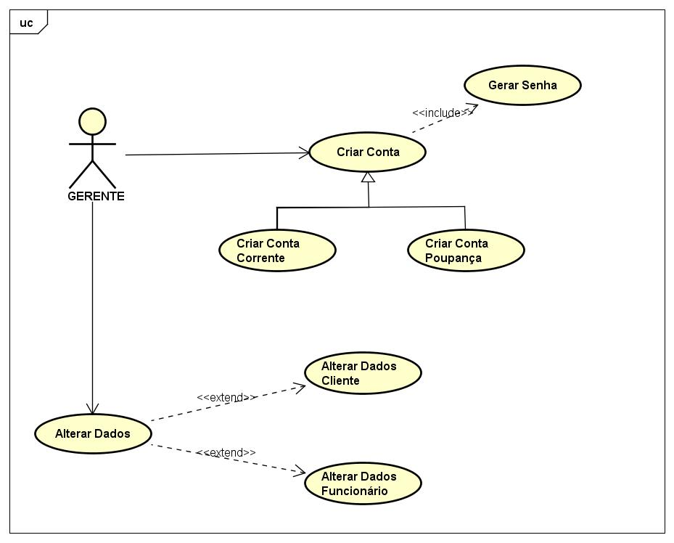

Caso de Uso 01

O Caso de Uso 01 exibe as funcionalidades que o gerente pode executar no sistema a ser desenvolvido. Como mostrado, o gerente pode criar contas do tipo corrente e/ou poupança, sendo obrigatória (include) a criação de uma senha para cada conta criada. Além disso, o gerente pode ainda alterar dados de clientes ou funcionários. Os relacionamentos são todos do tipo “ator 🡪 ação”, em decorrência das ações realizadas pelo gerente não retornarem uma “comunicação” para este.

**Caso de Uso 02 (Cliente)**

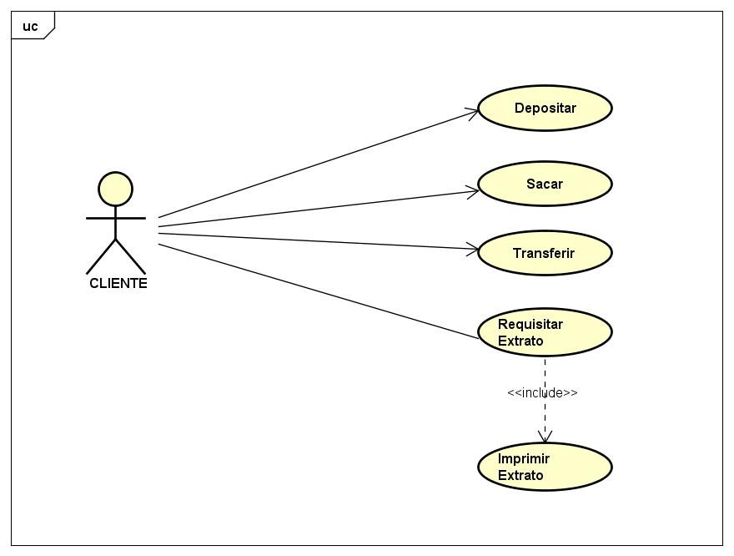

Caso de Uso 02

O Caso de Uso 02 exibe as funcionalidades que o gerente pode executar no sistema a ser desenvolvido. De acordo com o diagrama, o cliente pode realizar ações de depositar, sacar, transferir e requisitar saldo.

As ações de depositar, sacar e transferir são relacionamentos do tipo “ator 🡪 ação”, uma vez que estas ações não “comunicam” com o ator (cliente). Já a ação de requisitar extrato gera um relacionamento entre ator e ação, sendo que este retorna uma informação buscada pelo cliente, como por exemplo, o saldo da conta, transferências realizadas, etc.

Por fim, existe ainda um <<include>> ‘Imprimir Extrato’ da ação ‘Requisitar Extrato’. O include é necessário, uma vez que, se o cliente solicita um extrato esse tem que ser imprimido para retornar a informação buscada.